Brillux PUR Qju Dämmplatte

Brillux

Eigenschaften

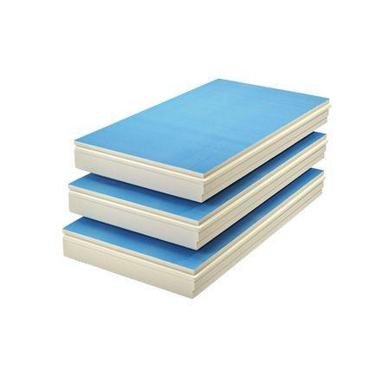

Anwendungsgebiet Wärmedämmstoff

WAP

Ausführung

Platte

Farbton

blau, weiß

Werkstoff

Hartschaum

Breite (mm)

500,00

Länge (mm)

1.000,00

Befestigung

kleben

Brandverhalten

B2

Diffusionsverhalten

diffusionsfähig

Kantenausführung

gerade, Nut und Feder

Bemessungswert Wärmeleitfähigkeit (W/(m\*K))

0,02 - 0,03

Wärmeleitfähigkeit (W/(m\*K))

0,02 - 0,03

Wasserdampfdiffusionswiderstandszahl

50,00 - 100,00

Oberfläche

vliesfrei

Anwendungsgebiet

Im Systemaufbau zugelassene Dämmplatte für den Einsatz im Brillux WDV-System PUR Qju.

Anwendungsgebiete Wärmedämmstoff (weitere)

Auch geeignet für den Einsatz im Sockelbereich einschließlich der Einbindung ins Erdreich.

Nutzmaße (mm)

488 x 988

Schadstoffe

säurefrei, formaldehydfrei

Zugfestigkeit senkrecht zur Plattenebene

≥ 100 kPa nach DIN EN 1607